SOPORTE SIGDP

Problemas típicos y cómo resolverlos.

# PERITAJE

## Cambio de Estado a Peritajes

La mayoría de los problemas en relación al módulo de Peritaje tiene que ver con peritajes mal anulados. De allí que la solicitud por parte del usuario es *Cambio de Estado del Peritaje*. Lo que podemos hacer es deshacer la anulación para que retomen el flujo del Peritaje justo en el estado anterior a la anulación.

Actividad: Modificar el campo ESTADO de la tabla TBL_PTJ_ETAPA_PERITAJE para el registro correspondiente. Valor ‘0’ se cambia por ‘1’.

QUERY:

BEGIN

Update TBL_PTJ_ETAPA_PERITAJE pp

set PP.ESTADO = '1' *--‘0’*

Where PP.ETAPAPERITAJEID = V_ID;

COMMIT;

END;

Casos de Ejemplo:

<https://redmine.dpp.cl/issues/11099>

<https://redmine.dpp.cl/issues/10955>

<https://redmine.dpp.cl/issues/10841>

## No Descarga Peritaje

En general, cuando se presenta este inconveniente, se trata de peritajes antiguos y por lo general, son documentos que ya no están en el filesystem.

Estas son las rutas conocidas:

/u01/oracle/app/admin/dominios/wlssigdp/archivos

/u01/oracle/app/admin/dominios/wlssigdp/nfsfile02/peritaje

Casos de Ejemplo:

<https://redmine.dpp.cl/issues/10966>

<https://redmine.dpp.cl/issues/10833>

<https://redmine.dpp.cl/issues/10753>

# CAUSAS

## No es posible crear causa

Por lo general, se trata de un error en el PKG_TBL_TMP_CREACION_IMPUTADO.adm_xml_carga (línea 227).

Existe más de un registro para la misma causa. Esto provoca un error en dicha línea de código.

Se recomienda eliminar el registro temporal de la causa y solicitar al usuario volver a intentar crear la causa.

Actividades:

Primero, nos aseguramos que la causa no ha sido creada:

Select * from tbl_causa where ruc = '1234567890-9';

Segundo, nos aseguramos que exista al menos un registro en la tabla temporal de la causa:

Select * from tbl_tmp_causa where ruc = '1234567890-9';

Tercero, eliminamos todos los registros de esa causas en la tabla temporal:

BEGIN

delete tbl_tmp_causa where ruc = '1234567890-9';

COMMIT;

END;

Casos de Ejemplos:

<https://redmine.dpp.cl/issues/11045>

<https://redmine.dpp.cl/issues/11019>

## Cambiar Procedimiento a una Causa

Existen ocasiones en que el estado de una causa queda mal establecido y el usuario recurre a soporte para que se modifique el estado. Para ello recurrimos al procedimiento SGDP_USER.PKG_SOPORTE_DPP.upd_ProcedEstado Sólo debemos proveerlelos parámetros adecuados.

Actividad:

Identifique el ID de la Causa y el ID del CausaImputado (CAUSAID y CAUSAIMPUTADOID).

Luego establezca los valores de PROCEDIMIENTOID y ESTADOPROCESOID en el cual quedarán.

Utilice la siguiente Query para obtener el binomio PROCEDIMIENTOID, ESTADOPROCESOID

select EP.ESTPROCESOID

,EP.GLOSA_ESTADOPROC

,EP.PROCEDIMIENTOID

,PR.PROCEDIMIENTO

from tbl_estadoproceso ep

join tbl_procedimiento pr on PR.PROCEDIMIENTOID = EP.PROCEDIMIENTOID

where EP.ESTPROCESOID != 99

order by EP.PROCEDIMIENTOID , EP.ESTPROCESOID;

Luego establezca los parámetros en este procedimiento anónimo y ejecútelo.

DECLARE

IN_CAUSAIMPUTADOID NUMBER;

IN_CAUSAID NUMBER;

IN_PROCEDIMIENTOID NUMBER;

IN_ESTADOPROCESOID NUMBER;

OUT_REALIZADO NUMBER;

BEGIN

IN_CAUSAIMPUTADOID := NULL;

IN_CAUSAID := NULL;

IN_PROCEDIMIENTOID := NULL;

IN_ESTADOPROCESOID := NULL;

OUT_REALIZADO := NULL;

SGDP_USER.PKG_SOPORTE_DPP.UPD_PROCEDESTADO ( IN_CAUSAIMPUTADOID, IN_CAUSAID, IN_PROCEDIMIENTOID, IN_ESTADOPROCESOID, OUT_REALIZADO );

COMMIT;

END;

Caso de Ejemplo:

<https://redmine.dpp.cl/issues/11129>

## Eliminar Atención y/o Gestión

Eliminar Atención: SIGDP no tiene implementada la funcionalidad de eliminación de Atenciones. Para eliminar una atención, utilícese el procedimiento siguiente: SGDP_USER.PKG_SOPORTE_DPP.del_Atencion

Debe proporcionar el ID de la atención (IN_ATENCIONID)

Actividad:

Obtenga el ID de la Atención y luego incorpórelo al siguiente procedimiento anónimo.

DECLARE

IN_ATENCIONID NUMBER;

BEGIN

IN_ATENCIONID := NULL;

SGDP_USER.PKG_SOPORTE_DPP.DEL_ATENCION ( IN_ATENCIONID );

COMMIT;

END;

Casos de Ejemplos:

<https://redmine.dpp.cl/issues/10897>

<https://redmine.dpp.cl/issues/10686>

<https://redmine.dpp.cl/issues/10431>

Nota: Una variante a esta solicitud es MODIFICAR LA ATENCION dado que SIGDP no tiene implementada la funcionalidad de editar Atenciones. Para atender este tipo de pedidos estudie los registros sobre las tablas tbl_fap_atencion y tbl_fap_detalleatencion.

## Solicita Nuevo RUD o RUD repetidos:

De tanto en tanto, SIGDP genera duplicidad de RUD, los cuales son reportados por los usuarios dueños de causas que se ven afectados por esta situación. Lo que podemos ofrecer como solución es generar un nuevo RUD para esta causa. Para ello utilice el procedimiento SGDP_USER.PKG_SOPORTE_DPP.fnt_crea_rud, para crear el Nuevo RUD y luego actualice la causa con éste RUD.

Actividad:

Obtenga el ID de la causa (CAUSAID). Luego obtenga el tribunal y el año de la Causa. Use el siguiente procedimiento anónimo para modificar el RUD de la Causa. Se obtiene en la siguiente tabla:  
  
select **\*** fromtbl_causawhere **upper(**ruc) =upper('numero ruc');

Luego ejecutar el siguiente bloque:

DECLARE

RetVal varchar(32767);

TRIBUNALID_IN VARCHAR2(32767);

AGNO_IN VARCHAR2(32767);

V_CAUSAID NUMBER;

BEGIN

TRIBUNALID_IN := NULL;

AGNO_IN := NULL;

V_CAUSAID := NULL;

RetVal := SGDP_USER.PKG_SOPORTE_DPP.FNT_CREA_RUD ( TRIBUNALID_IN, AGNO_IN );

UPDATE TBL_CAUSA

SET RUD = RetVal

WHERE CAUSAID = V_CAUSAID;

COMMIT;

END;

## Tramitación Electrónica

Para este tipo de pedidos, sólo hay que insertar un registro en la tabla SGDP_USER.TBL_CAUSAIMPUTADO_RIT_TOP_TMP.

Se recomienda utilizar el procedimiento SGDP_USER.PKG_SOPORTE_DPP.SOP_INSRITTOP

Actividad:

Obtenga los siguientes parámetros necesarios para la inserción: RIT, Tribunal CAPJ y CausaImputadoID.

Select CA.CAUSAID

, CI.CAUSAIMPUTADOID

, CA.TRIBUNALID

, TR.NOMTRIBUNAL

, CT.TRIBUNALID AS CAPJ_TRIBUNALID

, CT.TRIBUNAL AS capj_tribunal

, CA.RIT

, CA.RUC

, CA.RUD

, CI.IMPUTADOID

, RT.CAUSAIMPUTADOID

, RT.RIT_TOP

, RT.TRIBUNAL_CAPJ_ID

from TBL_CAUSA ca

join tbl_causaimputado ci on CI.CAUSAID = CA.CAUSAID

left join TBL_CAUSAIMPUTADO_RIT_TOP_TMP rt on RT.CAUSAIMPUTADOID = CI.CAUSAIMPUTADOID

join TBL_TRIBUNAL TR ON TR.TRIBUNALID = CA.TRIBUNALID

left join TBL_CAPJ_TRIBUNAL CT ON CT.DPP_TRIBUNALID = TR.TRIBUNALID AND CT.TRIBUNALID = RT.TRIBUNAL_CAPJ_ID

where CA.RUD = 'OVA-00252-22' ;

Luego establezca los valores de los parámetros en el siguiente procedimiento anónimo y ejecútelo. Revise la tabla SGDP_USER.TBL_CAUSAIMPUTADO_RIT_TOP_TMP y asegúrese que el registro fue insertado.

DECLARE

IN_RIT VARCHAR2(32767);

IN_CAUSAIMPUTADO VARCHAR2(32767);

IN_TRIBUNALCAPJ VARCHAR2(32767);

O_ERRORCODE NUMBER;

O_ERRORMSG VARCHAR2(32767);

BEGIN

IN_RIT := NULL;

IN_CAUSAIMPUTADO := NULL;

IN_TRIBUNALCAPJ := NULL;

O_ERRORCODE := NULL;

O_ERRORMSG := NULL;

SGDP_USER.PKG_SOPORTE_DPP.SOP_INSRITTOP ( IN_RIT, IN_CAUSAIMPUTADO, IN_TRIBUNALCAPJ, O_ERRORCODE, O_ERRORMSG );

COMMIT;

END;

Casos de Ejemplo:

<https://redmine.dpp.cl/issues/11113>

# PAGOS

La siguiente Query resume el modelo de datos PAGOS.

select *

from tbl_contrato_new cn

join tbl_defensoria df on DF.DEFENSORIAID = CN.DEFENSORIAID

join tbl_informe_pago_enc ip on IP.DEFENSORIAID = DF.DEFENSORIAID

join tbl_pago pg on PG.PAGOID = IP.PAGOID

join tbl_dctotributario dt on DT.DCTOTRIBUTARIOID = PG.DCTOTRIBUTARIOID

join tbl_antecedcontab ac on AC.ANTECEDCONTABID = PG.ANTECEDCONTABID

join seg_fac.facturas fac on FAC.PAGOID = PG.PAGOID

left join TBL_HISTORIAL_PAGO hp on HP.PAGOID = PG.PAGOID and HP.ESTADOPAGONUEVO = 104

Where CN.CONTRATOID = 7900;

Porcentaje Fondo Reserva

select CN.FECHAHASTAVIGENCIA, df.*

from tbl_informe_pago_enc ip

join tbl_defensoria df on DF.DEFENSORIAID = IP.DEFENSORIAID

join tbl_contrato_new cn on CN.DEFENSORIAID = DF.DEFENSORIAID

where upper(ip.XML_CONTRATO) like '%<PORCENTAJEFDORESERVA>5</PORCENTAJEFDORESERVA>%'

and CN.PORCENTAJEFDORESERVA = 5

and DF.ESTADO = 'V'

order by CN.FECHAHASTAVIGENCIA desc;

# Informe reporte cierre

Obtener la información mediante la siguiente Query, buscando por causa:

SELECTDISTINCT

CI.CAUSAIMPUTADOID,

CASE

WHEN(CI.CAUSAIMPUTADOID=CD.CAUSAIMPUTADOIDANDCD.FECHA_FINISNULL)THEN'Sí'

ELSE'No'ENDCARPETA_DIGITAL,

CA.RUD,

CI.ESTADO,

TO_CHAR(CA.FECHAINGRESO,'DD-MM-RRRR')FECHA_INGRESO,

TO_CHAR(CA.FECHAINGRESO,'MM-RRRR')MES_INGRESO,

TO_CHAR(CI.FECHATERMINO,'DD-MM-RRRR')FECHA_TERMINO,

TO_CHAR(CI.FECHATERMINO,'MM-RRRR')MES_TERMINO,

CI.USUPRODEFIDUSUPRODEFID_CAUSA,

INITCAP(USU.NOMBRES||' '||USU.APPATERNO||' '||USU.APMATERNO)DEFENSOR_CAUSA,

DEF.DEFENSORIAIDDEFENSORIAID_CAUSA,

DEF.NOMDEFENSORIADEFENSORIA_CAUSA,

CC.CARPETA_ID,

CC.ESTADO_CARPETA_ID,

CEC.NOMBRE_ESTADOESTADO_CARPETA,

CC.USUPRODEFIDUSUPRODEFID_CARPETA,

INITCAP(USUC.NOMBRES||' '||USUC.APPATERNO||' '||USUC.APMATERNO)RESPONSABLE_CARPETA,

DEFC.DEFENSORIAIDDEFENSORIAID_CARPETA,

DEFC.NOMDEFENSORIADEFENSORIA_CARPETA

FROMSGDP_USER.TBL_CAUSAIMPUTADOCI

JOINSGDP_USER.TBL_CAUSACAONCA.CAUSAID=CI.CAUSAID

JOINSGDP_USER.TBL_USUPRODEFPROONPRO.USUPRODEFID=CI.USUPRODEFID

JOINSGDP_USER.TBL_USUARIOUSUONUSU.USUARIOID=PRO.USUARIOID

JOINSGDP_USER.TBL_DEFENSORIADEFondef.defensoriaid=pro.defensoriaid

LEFTJOINCARPETA.TBL_CARP_CARPETACCONCC.CARPETA_ID=CI.CAUSAIMPUTADOID

LEFTJOINCARPETA.TBL_CARP_ESTADO_CARPETACECONCEC.ESTADO_CARPETA_ID=CC.ESTADO_CARPETA_ID

LEFTJOINSGDP_USER.TBL_USUPRODEFPROCONPROC.USUPRODEFID=CC.USUPRODEFID

LEFTJOINSGDP_USER.TBL_USUARIOUSUCONUSUC.USUARIOID=PROC.USUARIOID

LEFTJOINSGDP_USER.TBL_DEFENSORIADEFCONDEFC.DEFENSORIAID=PROC.DEFENSORIAID

LEFTJOINSGDP_USER.TBL_CAUSAIMPUTADO_CDCDONCD.CAUSAIMPUTADOID=CI.CAUSAIMPUTADOIDANDCD.FECHA_FINISNULL

wheredef.defensoriaidin(11747)

ORDERBYDEF.DEFENSORIAID;

*---------------------*

select **\*** fromtbl_defensoriawhereNOMDEFENSORIAlike'%JLVD SERVICIOS%';

*-- JLVD SERVICIOS, ASESORIAS Y CONSULTORIAS SPA Z6 CD 705 22 A = 11746*

*-- JLVD SERVICIOS, ASESORIAS Y CONSULTORIAS SPA Z6 CD 706 22 B = 11747*

Guardar como un Excel separando por causa.

# Ingreso erróneo del RUC

Si el usuario ingresa erróneamente el RUC, es decir intercambiaron el RUC de una causa por otra por lo que al momento de crearla el usuario no puede realizarlo ya que ese RUC está vinculado a una causa, pero el IMPUTADOID queda nulo. Para solucionar el problema:

Para recabar información tenemos las siguientes query:

select * from TBL_TMP_CAUSA where ruc = '2201295108-K';

select * from TBL_TMP_CAUSA where ruc = '2310000057-1';

select * from TBL_TMP_CREACION_IMPUTADO where rutimputado = '18519839';

select * from TBL_IMPUTADO where rutimputado = '18519839';

select * from TBL_TMP_CREACION_IMPUTADO where id_cd = 824458;

select * from TBL_TMP_CREACION_IMPUTADO where id_cd = 825687;

1.- Primero se debe realizar el reemplazo del RUC en el registro de la tabla temporal:

UPDATETBL_TMP_CAUSASETruc='2310000057-1'WHERERUC='2300000063-9';

Nota: Como recomendación se debe utilizar como filtro el ID de la causa:

UPDATETBL_CAUSASETruc='2310000057-1'WHERECAUSAID=4958811;

2.- Posteriormente se debe asociar el IMPUTADOID correspondiente para que la causa contenga el ID y no aparezca el campo de Imputado descartado en el model de búsqueda por causa de SIGDP

update TBL_TMP_CREACION_IMPUTADO set imputadoid = 622286 where id_crea_imp = 2059124;

Finalmente, el registro queda asociado a un IMPUTADOID y a la causa correspondiente.

Ejemplo de Caso:

<https://redmine.dpp.cl/issues/11418>

# Editar Sistema Penitenciario

**Para realizar cambios en Sistema penitenciario primero se debe verificar que la informaciónm suministrada es correcta, es decir que PETICIONID corresponda, debido a que en algunas ocasiones hay usuarios que envían PETICIONREQUERIMIENTOID en lugar de PETICIONID.**

**Para esto primero verificamos con las siguientes consultas con el mismo dato suminstrado por el usuario:**

SELECT **\*** FROMPENITENCIARIO.TBL_PETICIONWHEREPETICIONID='201572753';

SELECT **\*** FROMPENITENCIARIO.TBL_PETICIONREQUERIMIENTOWHEREPETICIONREQUERIMIENTOID='201572753';

**Si en ambas consultas contienen información se debe validar con el usuario** que el PETICIONID sea el correcto y no corresponda al IDREQUERIMIENTO.

**Una vez el usuario confirma la información se debe ingresar a SIGDP para obtener el ID del Requerimiento (**PETICIONREQUERIMIENTOID**).**

**Acceder a la siguiente opciones para obtener el ID REQUERIMIENTO:**

*-- PENITENCIARIO -> CONSULTAS -> A1.CONSULTA SOLICITUD ATENCIÓN*

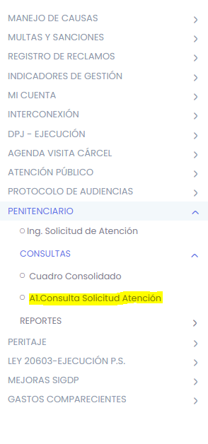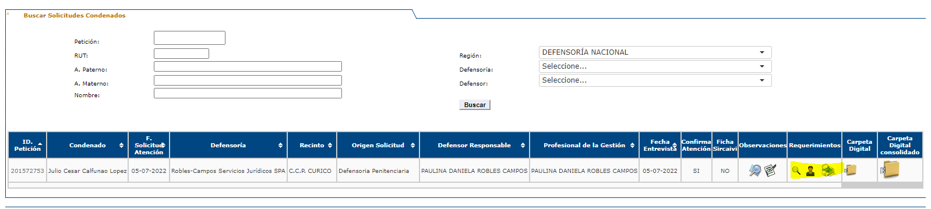

Para obtener IDPeticion, ingresar en la opción de la Lupa en Requerimiento:

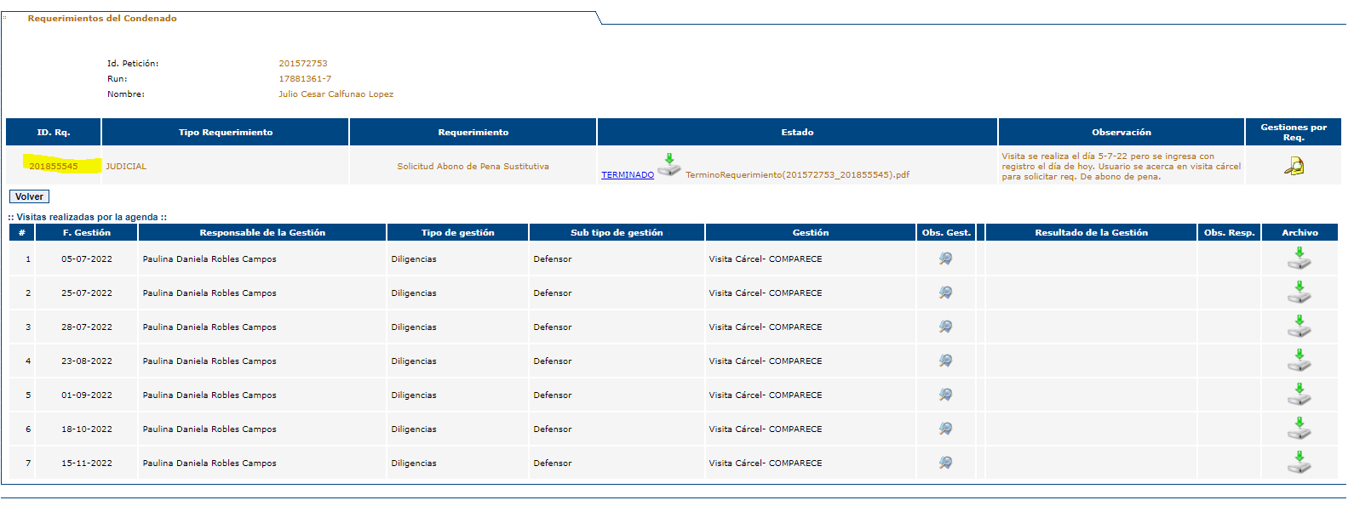

**Luego de obtener el ID del Requerimiento, como recomendación se puede verificar que los datos correspondan mediante la siguiente consulta:**

SELECT **\*** FROMPENITENCIARIO.TBL_PETICIONREQUERIMIENTOWHEREPETICIONREQUERIMIENTOID='201855545';

**Posteriormente se debe realizar la actualización del estado a abierta y se elimina la fecha de término, mediante la utilidad de un PKG de SOPORTE creada con este objetivo (**PKG_SOPORTE_DPP -> upd_ReversaFormaTerminoPet).

**Finalmente, se debe ejecutar la siguiente consulta ingresando** PETICIONID y PETICIONREQUERIMIENTOID:

*-- Actualización de estado abierta y eliminación de fecha de término*

*-----------------------------------------------------------------------*

DECLARE

IN_PETICIONIDNUMBER;

IN_PETICIONREQUERIMIENTOIDNUMBER;

O_ERRORCODENUMBER;

O_ERRORMSGVARCHAR2(32767);

BEGIN

IN_PETICIONID:='201572753';

IN_PETICIONREQUERIMIENTOID:='201855545';

O_ERRORCODE:=NULL;

O_ERRORMSG:=NULL;

SGDP_USER.PKG_SOPORTE_DPP.UPD_REVERSAFORMATERMINOPET(IN_PETICIONID,IN_PETICIONREQUERIMIENTOID,O_ERRORCODE,O_ERRORMSG);

COMMIT;

END;

Validar que los cambios se efectuaron en Replica y posteriormente realizar los cambios en Producción.

Caso de ejemplo:  
<https://redmine.dpp.cl/issues/11292>

# Crear o eliminar un nuevo encargado de Centro de Proceso

1. Habiendo ingresado a Portal Único, ir al módulo Gestor Documental (Proceso de Soporte)

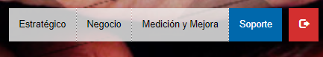

1. Clic en menú Mantenedor de usuario  
     
   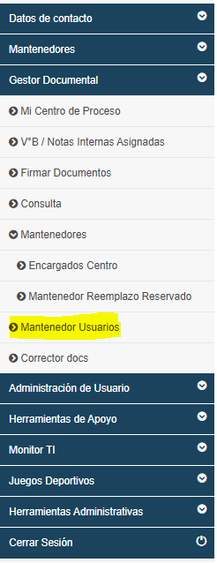

3. Ingresar el Rut del usuario y presionar el botón de buscar para obtener la información de la persona



En la siguiente pantalla se muestran las opciones para habilitar a un nuevo encargado de centro o dar de baja también.

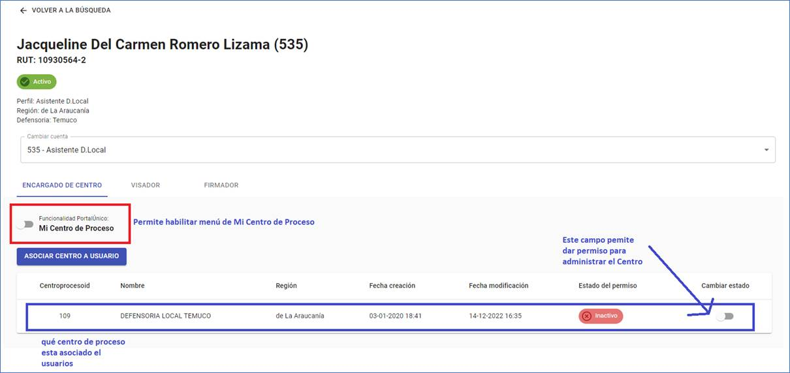

Caso de ejemplo:

<https://redmine.dpp.cl/issues/11416>

# Habilitar Módulos a usuarios

Habilitar módulos para un usuario específico con Administrador de usuario -> Carga de funcionalidades ingresando el rut del usuario:

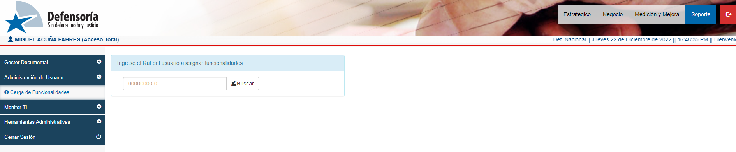

Posteriormente, se debe ingresar en método manual para agregar la funcionalidad.

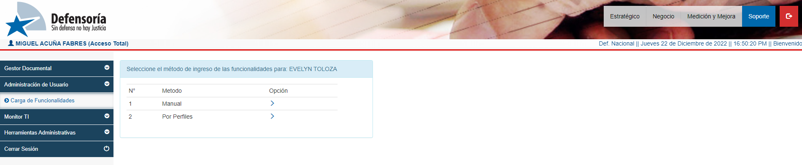

Elegir mediante los checkbox la opción requerida a agregar y posteriormente guardar con el botón en la parte inferior.

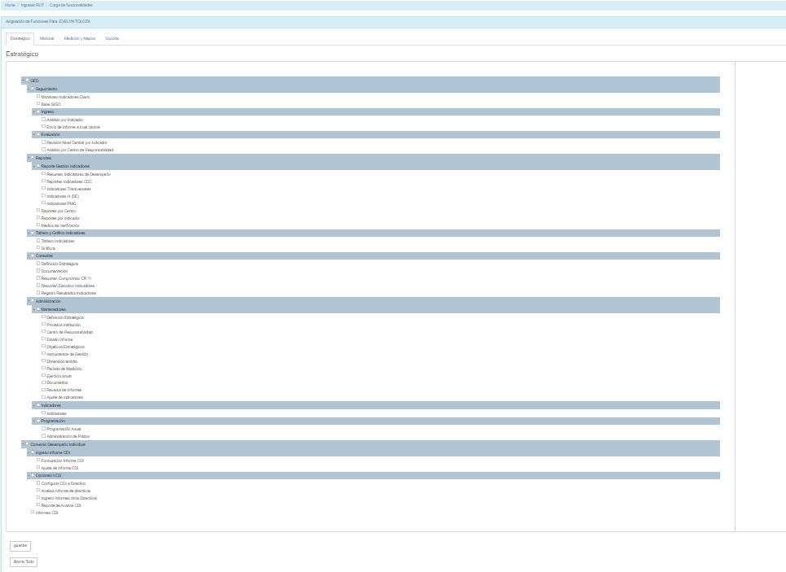

Habilitar estado de permisos de usuario en algún módulo, mediante Mantenedor de usuario:

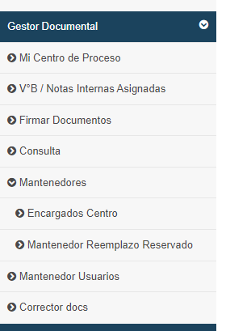

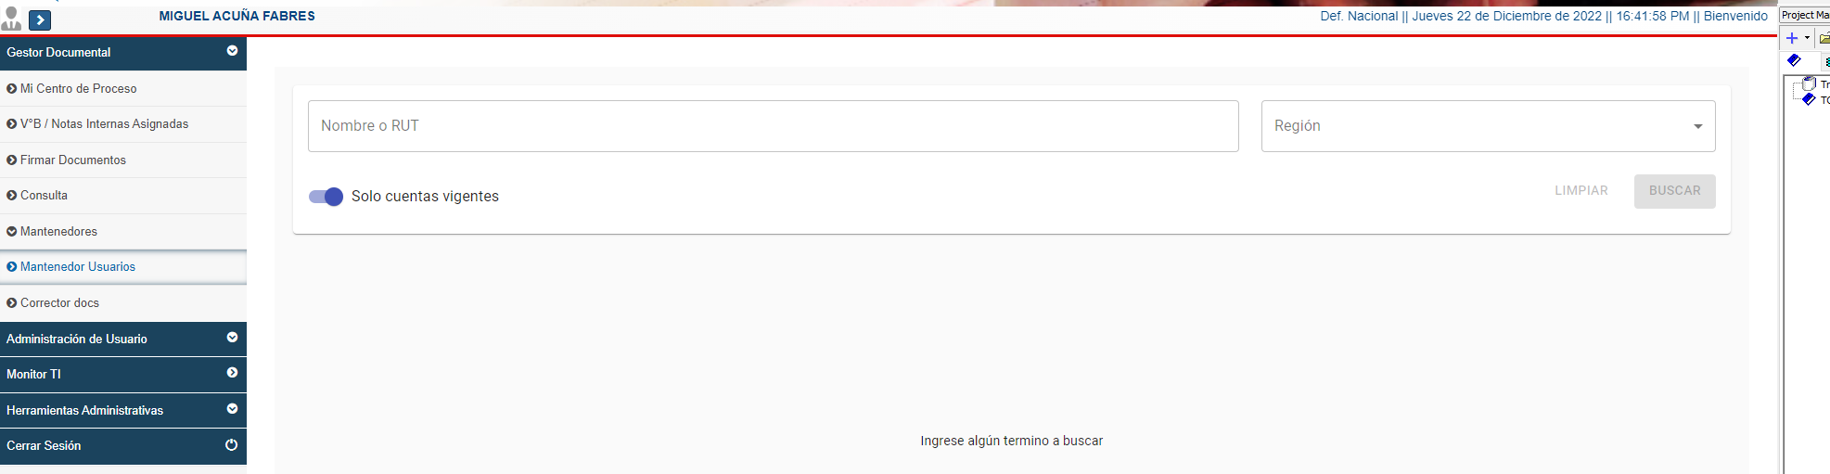

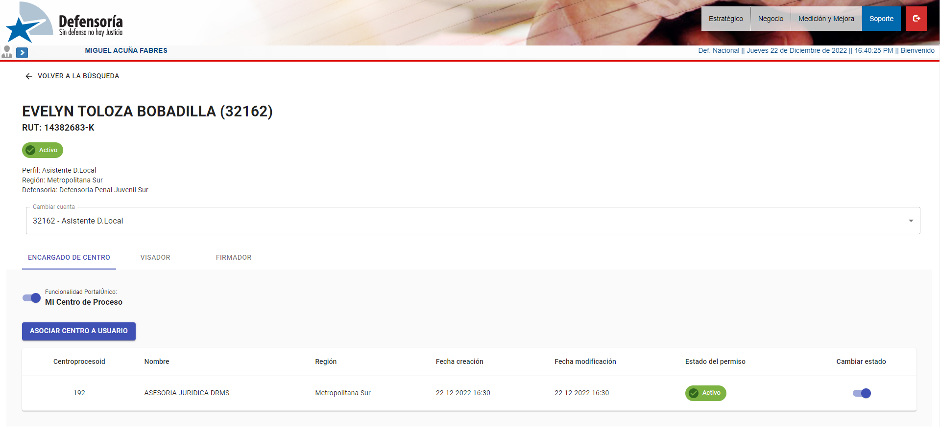

# Modificación de cuentas de sustitución creadas erróneamente

Contexto del caso:

La nómina en los nuevos contratos creados para el año en curso debería, quedar de la siguiente manera:

Zona 6 Talagante

PRESTADOR CONTRATO I (1 JORNADA) JLVD SERVICIOS ASESORIAS Y CONSULTORIAS SPA

DEFENSOR 1 ORIGINAL: ESAU JOCSAN SERRANO VIDAL

DEFENSOR SUSTITUTO: FELIPE SILVA PEREZ

<https://redmine.dpp.cl/issues/11509>

Primero se debe verificar la información entregada por el usuario, para ello se debe ingresar en Licitación de Defensa-> Crear/Editar Contrato y seleccionar la región que corresponde en este caso Región Metropolitana Sur y el año de licitación en este caso 2022:  
  
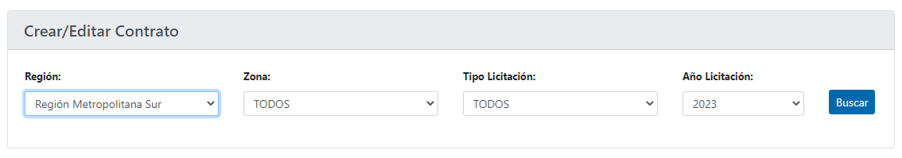  
Ingresamos en el Listado de Oferentes desde el icono marcado:  
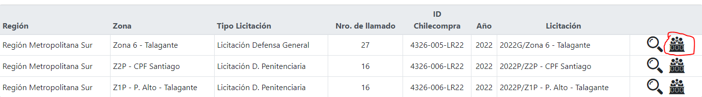

Posteriormente se debe hacer clic en el botón de Gestionar nómina:

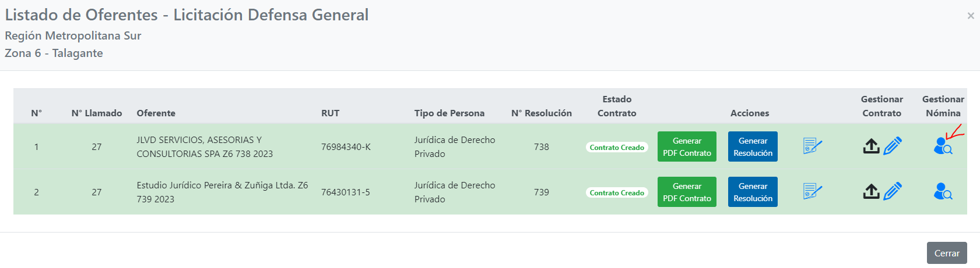

Una vez que se encuentre en la opción de Equipo de Defensa, se puede verificar la información de los usuarios y su estado:

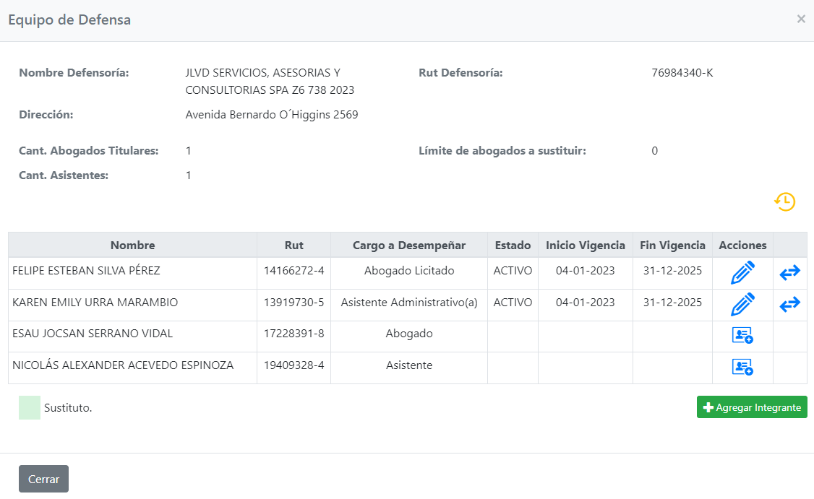

En esta pantalla se puede obtener el RUT de las cuentas a corregir, información de estado y Cargo.

Como podemos verificar hay varios errores en este modal, por ejemplo, la cantidad de abogados titulares y asistentes no corresponde a lo que actualmente se muestra, además no muestra los usuarios sustitutos marcados en verde.

Este es un ejemplo como se debiera ver:

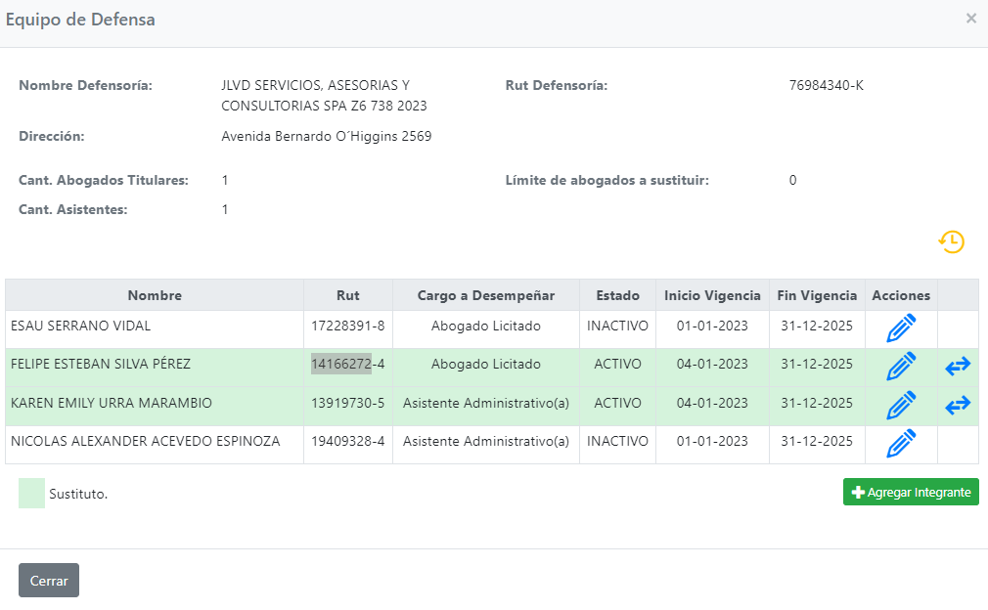

## Solución del problema:

1. Obtener información del usuario original y el usuario a sustituir, además del contrato y defensoría asociados.

Verificar que el usuario existe y obtener su USUPRODEFID, a partir de la siguiente query:

SELECTUSU.NOMBRES||' '||USU.APPATERNOasnombre,USU.USUARIOID,DEF.USUPRODEFID,DEF.FECHAINICIO,DEF.FECHATERMINO,DEF.TIPOUSUARIOID

FROMtbl_usuariousu,tbl_usuprodefdef

WHEREusu.rutusuario=13919730

ANDUSU.USUARIOID=DEF.USUARIOID

ANDDEF.ESTADO='V';

El resultado es algo como esto, si se obtiene más de una cuenta se debe verificar cual es la cuenta que se encuentra activa y discriminamos según su vigencia:

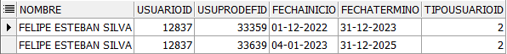

Para identificar el USUARIOID activo se puede utilizar la siguiente query:

SELECTUSU.NOMBRES||' '||USU.APPATERNOasnombre,USU.USUARIOID,DEF.USUPRODEFID,DEF.FECHAINICIO,DEF.FECHATERMINO

FROMtbl_usuariousu,tbl_usuprodefdef

WHEREUSU.USUARIOID=DEF.USUARIOID

ANDDEF.ESTADO='V'

ANDDEF.USUPRODEFID=33639;

El CONTRATOID y DEFENSORIAID se obtiene desde Portal único:

La otra información se obtiene en el explorador al presionar F12, posteriormente hacer clic en ícono de selector por clic y hacer clic en el nombre de la defensoría, luego identificar el número de contrato marcado en el punto 2:

En el ejemplo el primer número corresponde a CONTRATOID y el tercero corresponde a DEFENSORIAID.

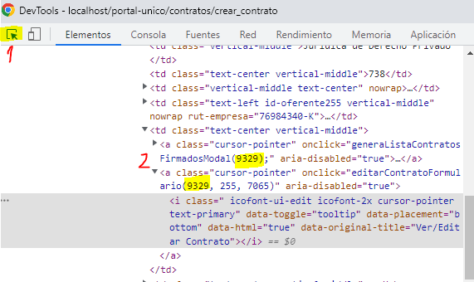

1. Procedemos a crear la nueva cuenta para usuarios originales, para ello el primer paso es dejar la cuenta actual inactiva utilizando su USUPRODEFID:

UPDATEtbl_usuprodefdefSETDEF.ESTADO='F'WHEREDEF.USUPRODEFID=31279;

1. Creamos la cuenta nueva abogado original. Se deben ingresar los siguientes datos:

* USUARIOID
* RUT
* digito verificador
* NOMBRES
* APPATERNO
* APMATERNO
* CARGO (2 = Abogado licitado, 12 = Asistente, 33 = Abogado reemplazante)
* CONTRATO_ID
* FECHADESDE = '01-01-2023'
* FECHAHASTA = '31-12-2025'

Ejecutamos la query:

DECLARE

USUARIOID_INNUMBER;

RUT_INVARCHAR2(32767);

DIG_INVARCHAR2(32767);

NOMBRE_INVARCHAR2(32767);

APPATERNO_INVARCHAR2(32767);

APMATERNO_INVARCHAR2(32767);

MAIL_INVARCHAR2(32767);

TELEFONO_INVARCHAR2(32767);

CARGO_INNUMBER;

CONTRATOID_INNUMBER;

FECHADESDE_INVARCHAR2(32767);

FECHAHASTA_INVARCHAR2(32767);

USUPRODEFID_SUSTITUYE_INNUMBER;

V_IDUSUARIONUMBER;

V_IPUSUARIOVARCHAR2(32767);

IO_CURSORSGDP_USER.PKG_LIC_INS_NOMINA.ccursor_resultado;

BEGIN

USUARIOID_IN:=12206;

RUT_IN:=17046536;

DIG_IN:='9';

NOMBRE_IN:='MATÍAS ANDRÉS';

APPATERNO_IN:='CANALES';

APMATERNO_IN:='PUENTE';

MAIL_IN:='mail@mail.cl';

TELEFONO_IN:=null;

CARGO_IN:=2;*-- Abogado Licitado*

CONTRATOID_IN:=9320;

FECHADESDE_IN:='01-01-2023';

FECHAHASTA_IN:='31-12-2025';

USUPRODEFID_SUSTITUYE_IN:=NULL;

V_IDUSUARIO:=NULL;

V_IPUSUARIO:=NULL;

IO_CURSOR:=NULL;

SGDP_USER.PKG_LIC_INS_NOMINA.SP_INS_NOMINA(USUARIOID_IN,RUT_IN,DIG_IN,NOMBRE_IN,APPATERNO_IN,APMATERNO_IN,MAIL_IN,TELEFONO_IN,CARGO_IN,CONTRATOID_IN,FECHADESDE_IN,FECHAHASTA_IN,USUPRODEFID_SUSTITUYE_IN,V_IDUSUARIO,V_IPUSUARIO,IO_CURSOR);

COMMIT;

END;

## Para Abogados Licitados:

DECLARE

USUARIOID_INNUMBER;

RUT_INVARCHAR2(32767);

DIG_INVARCHAR2(32767);

NOMBRE_INVARCHAR2(32767);

APPATERNO_INVARCHAR2(32767);

APMATERNO_INVARCHAR2(32767);

MAIL_INVARCHAR2(32767);

TELEFONO_INVARCHAR2(32767);

CARGO_INNUMBER;

CONTRATOID_INNUMBER;

FECHADESDE_INVARCHAR2(32767);

FECHAHASTA_INVARCHAR2(32767);

USUPRODEFID_SUSTITUYE_INNUMBER;

V_IDUSUARIONUMBER;

V_IPUSUARIOVARCHAR2(32767);

IO_CURSORSGDP_USER.PKG_LIC_INS_NOMINA.ccursor_resultado;

BEGIN

USUARIOID_IN:=10377;

RUT_IN:=17228391;

DIG_IN:='8';

NOMBRE_IN:='ESAU JOCSAN';

APPATERNO_IN:='SERRANO';

APMATERNO_IN:='VIDAL';

MAIL_IN:='mail@mail.cl';

TELEFONO_IN:=null;

CARGO_IN:=2;*-- Abogado Licitado*

CONTRATOID_IN:=9329;

FECHADESDE_IN:='01-01-2023';

FECHAHASTA_IN:='31-12-2025';

USUPRODEFID_SUSTITUYE_IN:=NULL;

V_IDUSUARIO:=NULL;

V_IPUSUARIO:=NULL;

IO_CURSOR:=NULL;

SGDP_USER.PKG_LIC_INS_NOMINA.SP_INS_NOMINA(USUARIOID_IN,RUT_IN,DIG_IN,NOMBRE_IN,APPATERNO_IN,APMATERNO_IN,MAIL_IN,TELEFONO_IN,CARGO_IN,CONTRATOID_IN,FECHADESDE_IN,FECHAHASTA_IN,USUPRODEFID_SUSTITUYE_IN,V_IDUSUARIO,V_IPUSUARIO,IO_CURSOR);

COMMIT;

END;

## Para Asistente Abogado Licitado:

1. Se debe ejecutar la misma query pero modificando los datos correspondientes es decir los mismos de antes, pero en el cargo se debe cambiar por 12, que corresponde al Asistente de abogado licitado:

BEGIN

USUARIOID_IN:=14267;

RUT_IN:=19409328;

DIG_IN:='4';

NOMBRE_IN:='NICOLÁS ALEXANDER';

APPATERNO_IN:='ACEVEDO';

APMATERNO_IN:='ESPINOZA';

MAIL_IN:='mail@mail.cl';

TELEFONO_IN:=null;

CARGO_IN:=12;*-- Asistente Abogado Licitado*

CONTRATOID_IN:=9329;

FECHADESDE_IN:='01-01-2023';

FECHAHASTA_IN:='31-12-2025';

USUPRODEFID_SUSTITUYE_IN:=NULL;

V_IDUSUARIO:=NULL;

V_IPUSUARIO:=NULL;

IO_CURSOR:=NULL;

SGDP_USER.PKG_LIC_INS_NOMINA.SP_INS_NOMINA(USUARIOID_IN,RUT_IN,DIG_IN,NOMBRE_IN,APPATERNO_IN,APMATERNO_IN,MAIL_IN,TELEFONO_IN,CARGO_IN,CONTRATOID_IN,FECHADESDE_IN,FECHAHASTA_IN,USUPRODEFID_SUSTITUYE_IN,V_IDUSUARIO,V_IPUSUARIO,IO_CURSOR);

COMMIT;

END;

## ACTUALIZAR CUENTAS DEL SUSTITUTO

Luego de crear la cuenta se debe volver a consultar el USUPRODEFID para realizar la sustitución, la lógica sería de la siguiente forma:

Usuario nuevo sustituye al original(USUPRODEFID_SUSTITUYE)

Esto se realiza mediante la siguiente query:

updatetbl_usuprodefdef

setDEF.USUPRODEFID_SUSTITUYE=33914

whereDEF.USUPRODEFID=33638;*-- Usuario Nuevo*

Dejar inactiva la cuenta del usuario reemplazado:

*-- DEJAR INACTIVA LA CUENTA DEL SUSTITUIDO*

UPDATEtbl_usuprodefdefSETDEF.ESTADO='F'WHEREDEF.USUPRODEFID=33914;

Insertar historial de sustitución de usuarios

Se debe recopilar información antes de realizar la query, para ello en Toad creamos un Shema Browser posteriormente accedemos en:  
 LICITACIONES->TBL_EVAL_EXP_CALIFICACION-> pestaña Data:

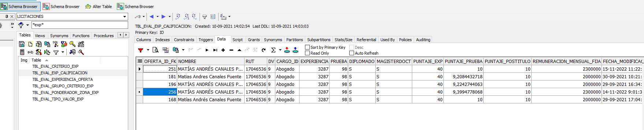

Filtramos por RUT y obtenemos las calificaciones del usuario:

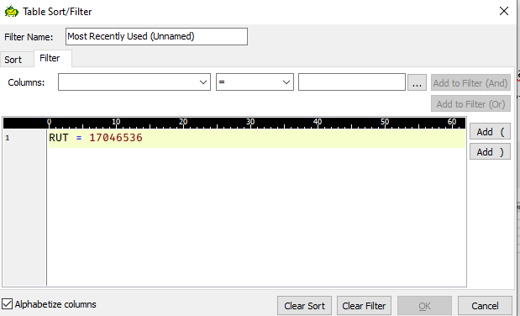

Para abogados se debe ejecutar la siguiente query:

InsertintoLICITACIONES.TBL_HIST_SUSTITUYENTE

(HISTSUSTID,

DEFENSORIAID,

CONTRATOID,

USUPRODEFID_NEW,

EXPERIENCIA_NEW,

PRUEBA_NEW,

DIPLOMADO_NEW,

MAGISTERDOCT_NEW,

USUPRODEFID_OLD,

EXPERIENCIA_OLD,

PRUEBA_OLD,

DIPLOMADO_OLD,

MAGISTERDOCT_OLD,

OBSERVACION_CALIF,

RUTOFER_ORI,

LIMITESUSTITUCIONES,

TIPOUSUARIOID,

USUPRODEFID_MODIF,

FECHA_COMPUTO)

Values(LICITACIONES.TBL_HIST_SUSTITUYENTE_SQ.NEXTVAL,

11850,*-- DEFENSORIAID*

9320,*-- CONTRATOID*

33357,*-- USUPRODEFID_NEW*

'900',*-- EXPERIENCIA_NEW*

'82',*-- PRUEBA_NEW*

'N',*-- DIPLOMADO_NEW*

'N',*-- MAGISTERDOCT_NEW*

33914,*-- USUPRODEFID_OLD*

null,*-- EXPERIENCIA_OLD*

null,*-- PRUEBA_OLD*

'N',*-- DIPLOMADO_OLD*

'N',*-- MAGISTERDOCT_OLD*

'',*-- OBSERVACION_CALIF*

'17228391-8',*-- Rut del integrante original de la evaluacion de oferta RUTOFER_ORI*

'N',

2,*-- TIPOUSUARIOID*

0,*-- Usuario que creó el registro USUPRODEFID_MODIF*

TO_DATE('01/16/2023 00:00:00','MM/DD/YYYY HH24:MI:SS')*--FECHA_COMPUTO*

);

Para Asistentes, la diferencia radica el TIPOUSUARIOID y en la capacitación del usuario, es decir si tiene magister, doctorados y sus calificaciones las cuales están relacionadas al cargo, en este caso no es necesario llenar estos campos:

InsertintoLICITACIONES.TBL_HIST_SUSTITUYENTE

(HISTSUSTID,

DEFENSORIAID,

CONTRATOID,

USUPRODEFID_NEW,

EXPERIENCIA_NEW,

PRUEBA_NEW,

DIPLOMADO_NEW,

MAGISTERDOCT_NEW,

USUPRODEFID_OLD,

EXPERIENCIA_OLD,

PRUEBA_OLD,

DIPLOMADO_OLD,

MAGISTERDOCT_OLD,

OBSERVACION_CALIF,

RUTOFER_ORI,

LIMITESUSTITUCIONES,

TIPOUSUARIOID,

USUPRODEFID_MODIF,

FECHA_COMPUTO)

Values(LICITACIONES.TBL_HIST_SUSTITUYENTE_SQ.NEXTVAL,

11859,*-- DEFENSORIAID*

9329,*-- CONTRATOID*

33638,*-- USUPRODEFID_NEW*

null,*-- EXPERIENCIA_NEW*

null,*-- PRUEBA_NEW*

'-',*-- DIPLOMADO_NEW*

'-',*-- MAGISTERDOCT_NEW*

33894,*-- USUPRODEFID_OLD*

null,*-- EXPERIENCIA_OLD*

null,*-- PRUEBA_OLD*

'-',*-- DIPLOMADO_OLD*

'-',*-- MAGISTERDOCT_OLD*

'',*-- OBSERVACION_CALIF*

'19409328-4',*-- Rut del integrante original de la evaluacion de oferta RUTOFER_ORI*

'N',

12,*-- TIPOUSUARIOID*

0,*-- Usuario que creó el registro USUPRODEFID_MODIF*

TO_DATE('01/16/2023 00:00:00','MM/DD/YYYY HH24:MI:SS')*--FECHA_COMPUTO*

);

Finalmente se debe verificar mediante Portal Único si los cambios se hicieron de forma satisfactoria.

## ACTUALIZAR INFORMACIÓN DEL HISTORIAL

Para actualizar la información del historial se debe ingresar la información necesaria y la fecha actual para la creación del registro. También se debe recopilar los datos relacionados con las credenciales del usuario.

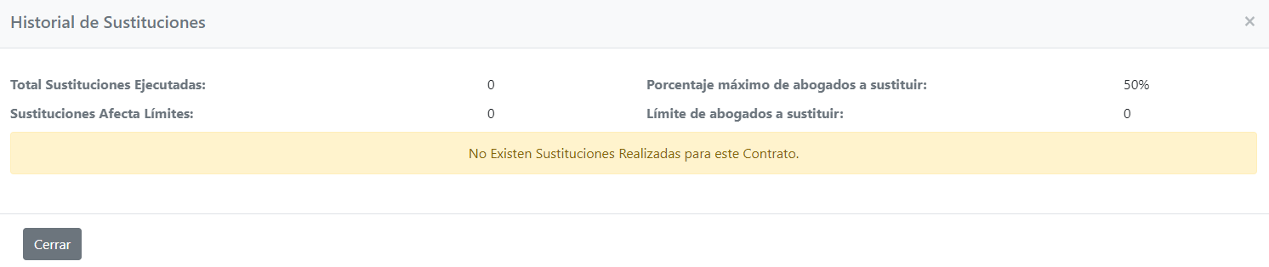

Para actualizar el historial del abogado licitado sustituyente se debe ejecutar el siguiente código:

InsertintoLICITACIONES.TBL_HIST_SUSTITUYENTE

(HISTSUSTID,

DEFENSORIAID,

CONTRATOID,

USUPRODEFID_NEW,

EXPERIENCIA_NEW,

PRUEBA_NEW,

DIPLOMADO_NEW,

MAGISTERDOCT_NEW,

USUPRODEFID_OLD,

EXPERIENCIA_OLD,

PRUEBA_OLD,

DIPLOMADO_OLD,

MAGISTERDOCT_OLD,

OBSERVACION_CALIF,

RUTOFER_ORI,

LIMITESUSTITUCIONES,

TIPOUSUARIOID,

USUPRODEFID_MODIF,

FECHA_COMPUTO)

Values(LICITACIONES.TBL_HIST_SUSTITUYENTE_SQ.NEXTVAL,

11859,*-- DEFENSORIAID*

9329,*-- CONTRATOID*

33639,*-- USUPRODEFID_NEW*

'900',*-- EXPERIENCIA_NEW*

'82',*-- PRUEBA_NEW*

'N',*-- DIPLOMADO_NEW*

'N',*-- MAGISTERDOCT_NEW*

33913,*-- USUPRODEFID_OLD*

3373,*-- EXPERIENCIA_OLD*

100,*-- PRUEBA_OLD*

'S',*-- DIPLOMADO_OLD*

'S',*-- MAGISTERDOCT_OLD*

'',*-- OBSERVACION_CALIF*

'17228391-8',*-- Rut del integrante original de la evaluacion de oferta RUTOFER_ORI*

'N',

2,*-- TIPOUSUARIOID*

0,*-- Usuario que creó el registro USUPRODEFID_MODIF*

TO_DATE('01/17/2023 00:00:00','MM/DD/YYYY HH24:MI:SS')*--FECHA_COMPUTO*

);

Para actualizar el historial del abogado asistente se debe ejecutar el siguiente código:

InsertintoLICITACIONES.TBL_HIST_SUSTITUYENTE

(HISTSUSTID,

DEFENSORIAID,

CONTRATOID,

USUPRODEFID_NEW,

EXPERIENCIA_NEW,

PRUEBA_NEW,

DIPLOMADO_NEW,

MAGISTERDOCT_NEW,

USUPRODEFID_OLD,

EXPERIENCIA_OLD,

PRUEBA_OLD,

DIPLOMADO_OLD,

MAGISTERDOCT_OLD,

OBSERVACION_CALIF,

RUTOFER_ORI,

LIMITESUSTITUCIONES,

TIPOUSUARIOID,

USUPRODEFID_MODIF,

FECHA_COMPUTO)

Values(LICITACIONES.TBL_HIST_SUSTITUYENTE_SQ.NEXTVAL,

11859,*-- DEFENSORIAID*

9329,*-- CONTRATOID*

33638,*-- USUPRODEFID_NEW*

null,*-- EXPERIENCIA_NEW*

null,*-- PRUEBA_NEW*

'-',*-- DIPLOMADO_NEW*

'-',*-- MAGISTERDOCT_NEW*

33914,*-- USUPRODEFID_OLD*

null,*-- EXPERIENCIA_OLD*

null,*-- PRUEBA_OLD*

'-',*-- DIPLOMADO_OLD*

'-',*-- MAGISTERDOCT_OLD*

'',*-- OBSERVACION_CALIF*

'19409328-4',*-- Rut del integrante original de la evaluacion de oferta RUTOFER_ORI*

'N',

12,*-- TIPOUSUARIOID*

0,*-- Usuario que creó el registro USUPRODEFID_MODIF*

TO_DATE('01/17/2023 00:00:00','MM/DD/YYYY HH24:MI:SS')*--FECHA_COMPUTO*

);

# Eliminar registros

En caso de crear más de una sustitución se debe ingresar en Shema Browser -> LICITACIONES -> TBL_HIST_SUSTITUYENTE luego ir a la pestaña Data:   
  
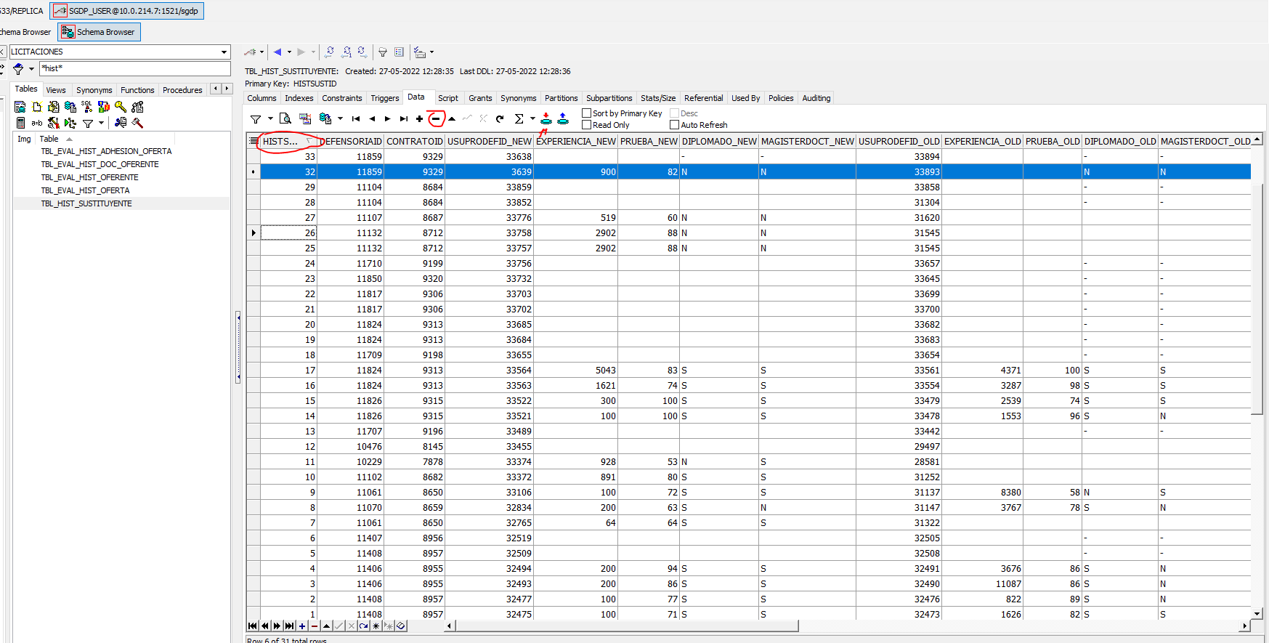

Hacer clic en la primera columna para cambiar el orden de la columna y seleccionar orden descendente:

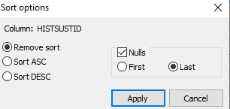

Luego, seleccionar el registro a eliminar y presionar – para eliminarlo y finalmente hacer COMMIT.

# Error al ingresar notificación

Al ingresar una notificación al imputado el sistema arroja un error en Registro de gestiones para una causa específica.

El problema se debe a REGISTROID duplicados en la tabla **tbl_agendadetallepp.**

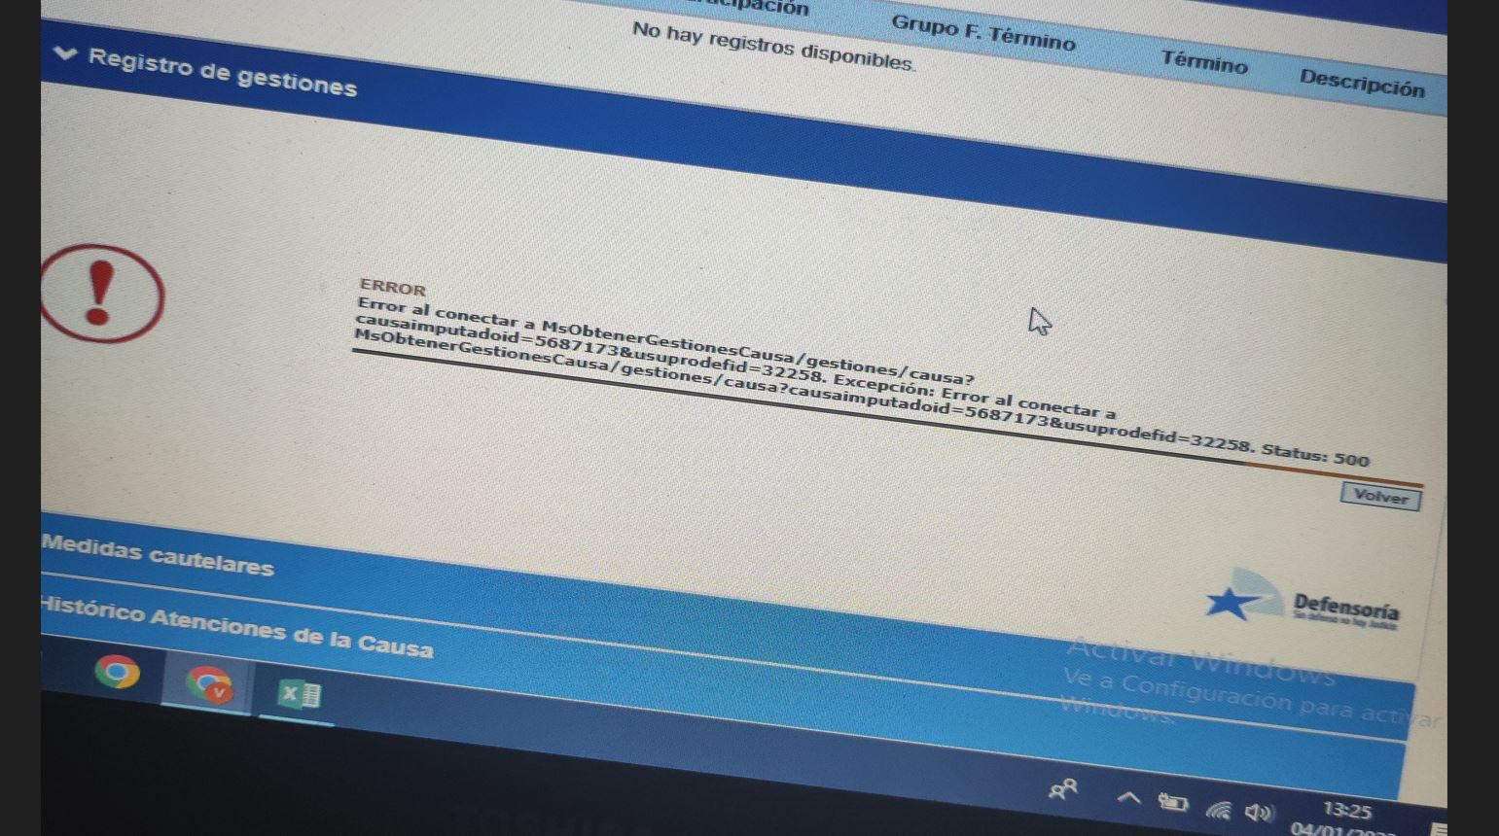

1. Verificar que en MsObtenerGestionesCausa arroja el mismo error (5XX).
2. Buscar RUT del usuario que presenta el problema para ingresar en SIGDP y reproducir el error, buscamos el RUT mediante la siguiente query:

select * from tbl_usuprodef where usuprodefid=32258;

1. Verificamos cuales registros se encuentran duplicados con:

select **\*** fromtbl_agendadetalleppWHERECAUSAIMPUTADOID=5687173;

1. Obtenemos el siguiente resultado:

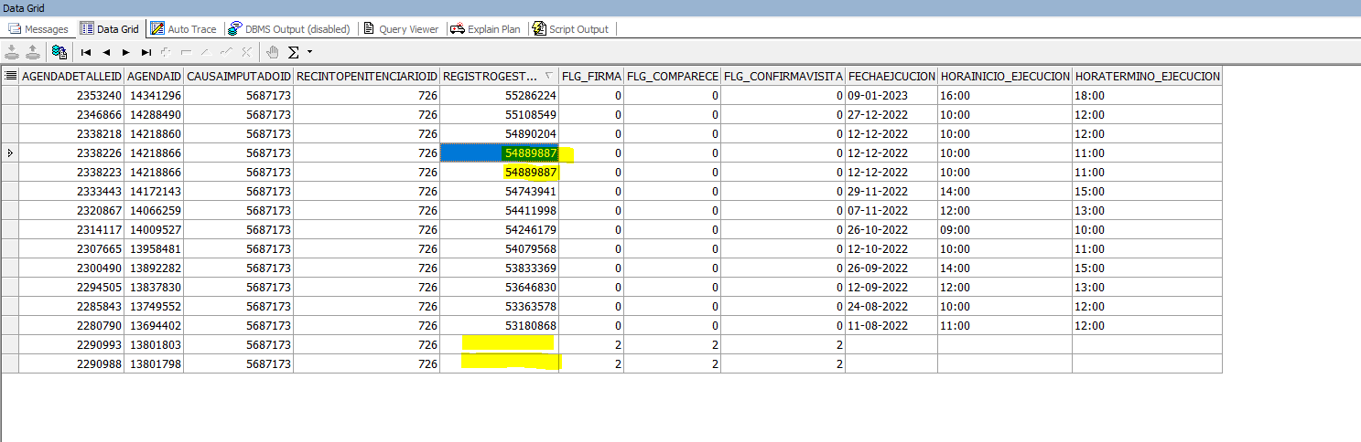

1. Identificamos los registros con REGISTROGESTIONID duplicados y procedemos a eliminarlos mediante la siguiente query:

deletefromtbl_agendadetalleppWHEREAGENDADETALLEIDIN(2353240,2338226);

1. Verificar si dejando vacío el campo de uno sigue funcionando correctamente y posteriormente verificar que se resolvió el problema en SIGDP.

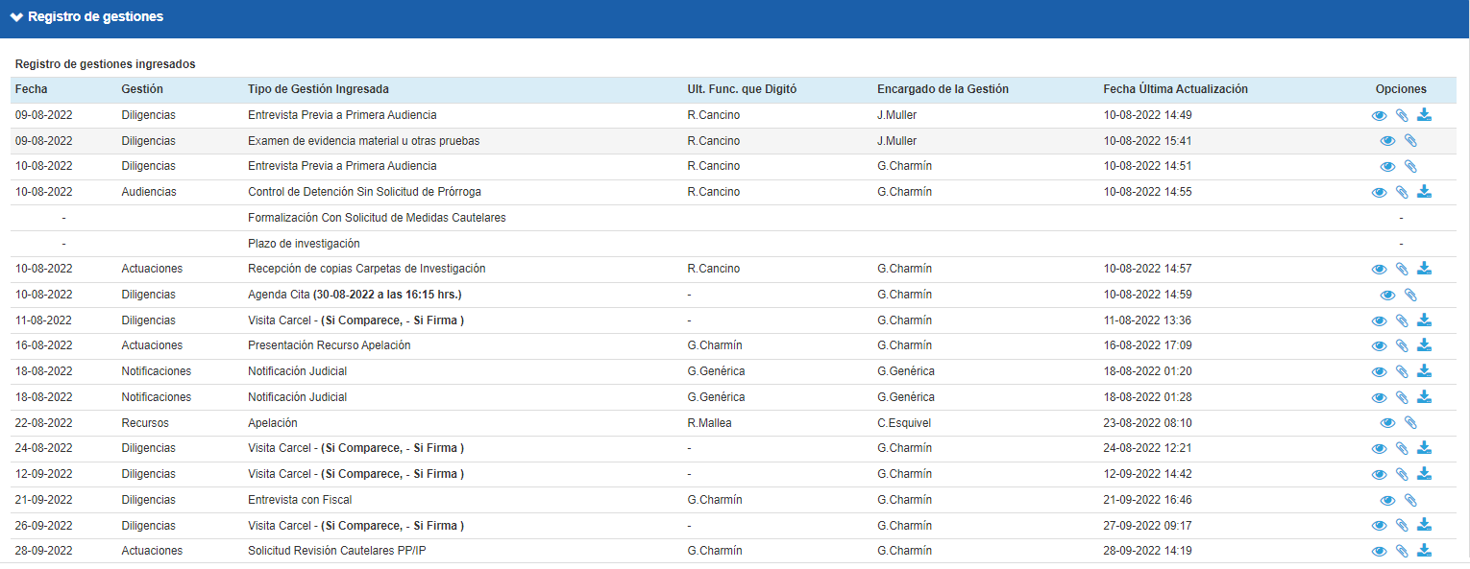

Ejemplo de Caso:  
  
<https://redmine.dpp.cl/issues/11414>

# Volver a un Timestamp anterior en la base de datos

Para volver a un Timestamp anterior en la base de datos se debe ejecutar la siguiente query:

INSERT INTOTBL_AGENDADETALLEPP

SELECT **\*** FROMTBL_AGENDADETALLEPPASOFTIMESTAMP

to_timestamp('23-01-2023 09:35:00','dd-mm-yyyy HH:MI:SS')WHERECAUSAIMPUTADOID='5687173';

# Problemas con documentos en Gestor Documental

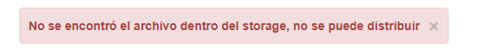

Cuando hay problemas de Archivos no encontrados o errores relacionados con archivos puede ingresar en Potal Único -> Gestor Documental -> Corrector docs, cabe señalar que las correcciones se deben realizar en producción y se debe actualizar cada archive para corregir el problema.

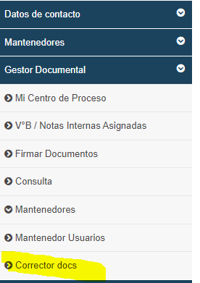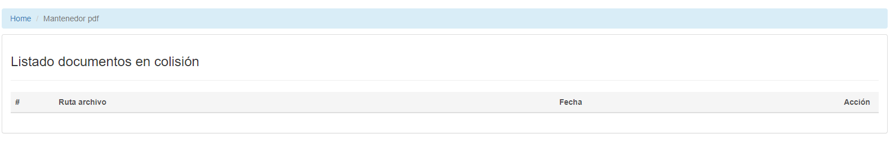

# Error creación causas automáticas (Se asigna a un DLJ no vigente)

Al crear causas automáticamente estas se asignan a un DLJ no vigente, para resolver el problema debemos ejecutar PKG que se encuentra en la siguiente ruta:  
  
SGDP_USER ->PKG_SOPORTE_DPP -> upd_DLJ_causautomatica

Antes de ejecutar el PKG debemos obtener el TRIBUNALID y el USUPRODEFID al que deseamos asociar ese tribunal. Esto se obtiene mediante las siguientes query:

Obtenemos el TRIBUNALID con:

select **\*** fromtbl_tribunalwhereupper(nomtribunal)likeupper('%osorno%');

Verificamos las cuentas vigentes para el tribunal:

select **\*** fromTBL_TRIBUNALES_DLJ_CREA_CAUSAwheretribunalid=109;  
  
  
Además se debe tener en consideración si el usuario tiene más de una cuenta activa e identificar cual es la cuenta que tiene causas asociadas, para ello podemos ejecutar las siguientes querys:

select **\*** fromtbl_causaimputadowhereusuprodefid=32501andestado='A';

Si no encuentra causas con ESTADO ‘A’, utilizar esta query:

select **\*** fromtbl_causaimputadowhereusuprodefid=32510;

Una vez tenemos el TRIBUNALID y el USUPRODEFID ejecutamos la siguiente query, ingresando las variables correspondientes:  
  
DECLARE

TRIBUNALID_INNUMBER;

USUPRODEFID_INNUMBER;

O_ERRORCODENUMBER;

O_ERRORMSGVARCHAR2(32767);

BEGIN

TRIBUNALID_IN:=109;

USUPRODEFID_IN:=33501;

O_ERRORCODE:=NULL;

O_ERRORMSG:=NULL;

SGDP_USER.PKG_SOPORTE_DPP.UPD_DLJ_CAUSAUTOMATICA(TRIBUNALID_IN,USUPRODEFID_IN,O_ERRORCODE,O_ERRORMSG);

END;

Finalmente verificamos que la información sea correcta mediante:

select **\*** fromTBL_TRIBUNALES_DLJ_CREA_CAUSAwheretribunalid=109;

Generalmente mostrará la cuenta active y las cuentas inactivas.

Caso de Ejemplo:  
  
<https://redmine.dpp.cl/issues/11515>

# El RUT seleccionado se encuentra en el listado de equipo de defensa

Este problema ocurre cuando el usuario existe en la nómina antes de realizar la sustitución, debido a que se crea el perfil nuevo mediante el botón agregar integrante.



La forma correcta de sustituir sería utilizar el botón de sustitución el cual crea la cuenta y al mismo tiempo sustituye.

Una solución que se puede implementar fácilmente es eliminar el registro mediante el USUPRODEFID y luego hacer la sustitución como corresponde. Se debe tener precaución antes de eliminar al usuario verificando que no existan registros asociados a esa cuenta, es decir que no haya realizado ninguna acción en el sistema con esa cuenta.

Una vez verificado se puede realizar el cambio utilizando la siguiente query y luego presionar el botón de sustitución que crea una nueva cuenta para el usuario sustituto y lo deja activo:  
  
deletetbl_usuprodefwhereusuprodefid='33024';

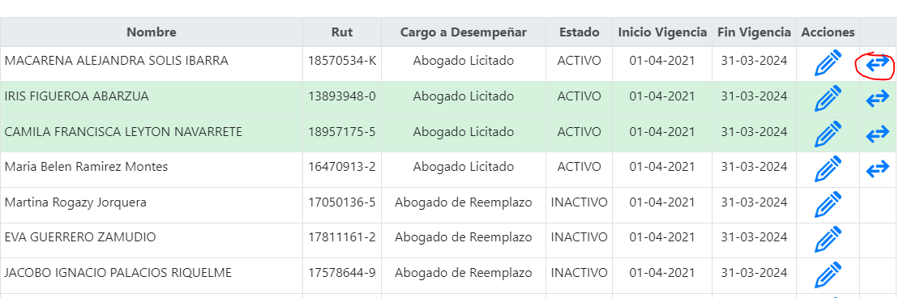

Si el cambio se realiza correctamente el usuario anterior no debiera aparecer en la lista, además debe marcar al usuario sustituto de color verde, por último, se debe llenar la información del historial de sustitución.

Si al momento de ejecutar la eliminación de la cuenta nos arroja un error, puede indicar que esta cuenta tiene asociada varios registros en otras tablas, en ese caso se solucionaría de la siguiente manera:

Sustitución de cuenta original(USUPRODEFID_SUSTITUYE) por la nueva cuenta:

UPDATETBL_USUPRODEFDEF

SETDEF.USUPRODEFID_SUSTITUYE=31720

WHEREDEF.USUPRODEFID=33024;*--Nuevo USUPRODEFID*

Dejamos inactiva la cuenta del usuario sustituido y ponemos como fecha de término una fecha anterior a la actual, esto para que no se muestre en la lista del contrato:

UPDATETBL_USUPRODEFDEFSETDEF.ESTADO='F',FECHATERMINO='27-01-2023'WHEREDEF.USUPRODEFID=33917;

Posteriormente modificamos el historial para que contenga la información del reemplazo, para obtener la información del usuario ingresamos en LICITACIONES -> TBL_EVAL_EXP_CAPACITACION y filtramos por RUT sin DV:  
  
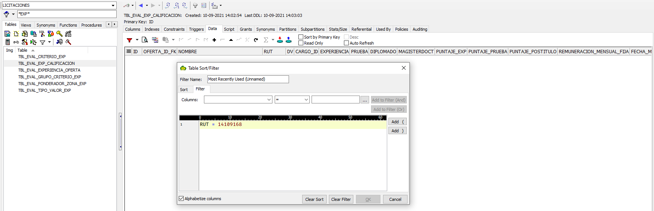

Obtenemos los siguientes datos:

* EXPERIENCIA
* PUNTAJE_PBA
* DIPLOMADO
* MAGISTER

Esta información se utilizará para llenar el historial de reemplazo.

# Solicitud de incorporación segunda sub rogante regional o agregar centro a usuario

Primero, en el caso del sub rogante debe venir adjunto al ticket la resolución exenta indicando que el usuario está autorizado a realizar las labores del cargo, si este no viene se debe solicitar.

Posteriormente se debe ingresar con una cuenta con privilegios de edición de gestor documental, luego se requiere asignar las facultades en Portal Único como sub rogante regional, para ello se debe ingresar en Gestor Documental -> Mantenedor de Usuarios:

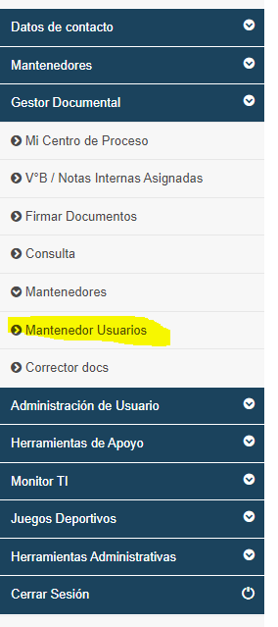

Luego se debe ingresar el Rut del usuario que quiere asignar la tarea o centro.

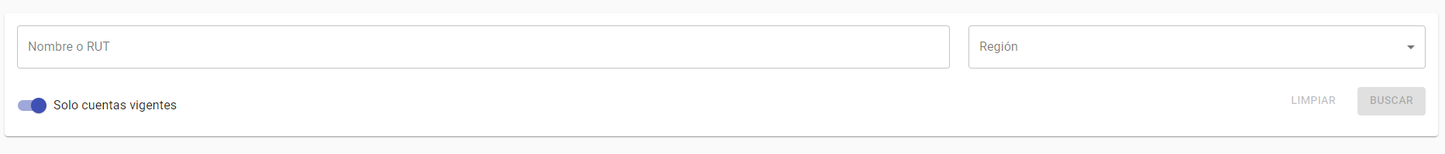

Nos mostrará la siguiente ventana:

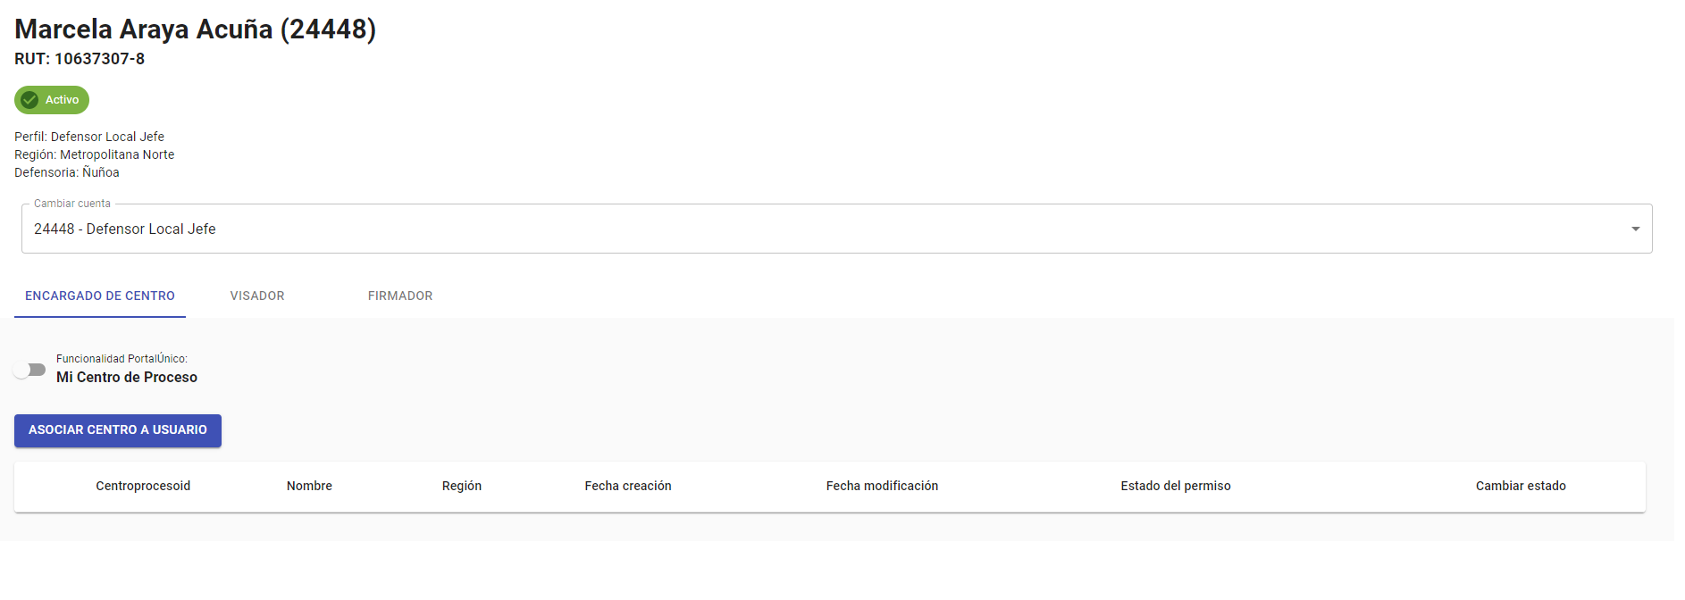

En este caso el usuario tiene más de una cuenta, por lo que debemos comprobar cuál es la cuenta con la que necesitamos trabajar:



Posteriormente se debe seleccionar la opción de Mi Centro de Proceso:

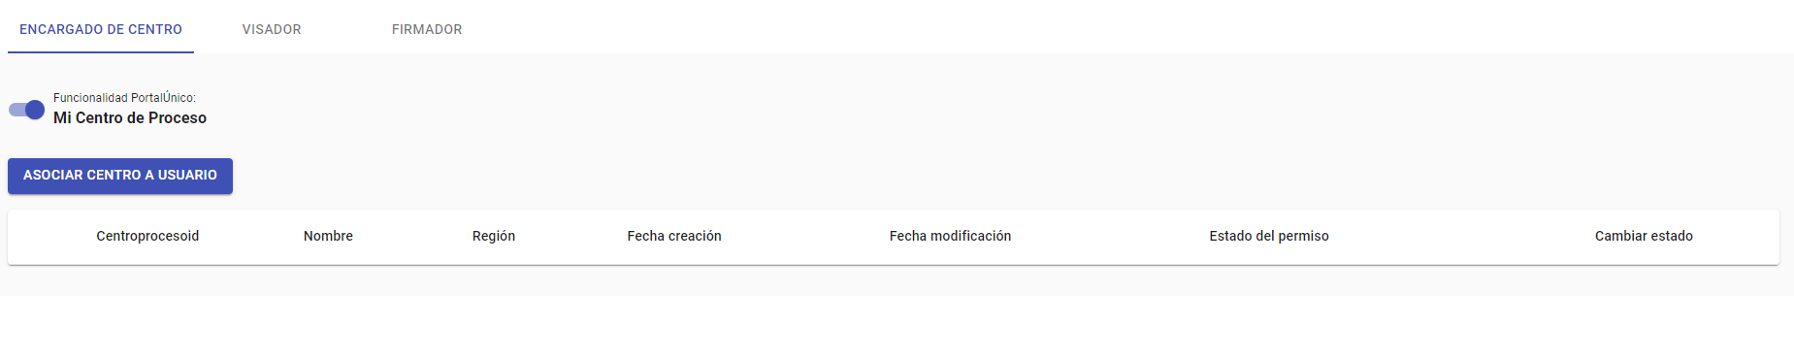

Y se selecciona el centro al cual se requiere agregar:

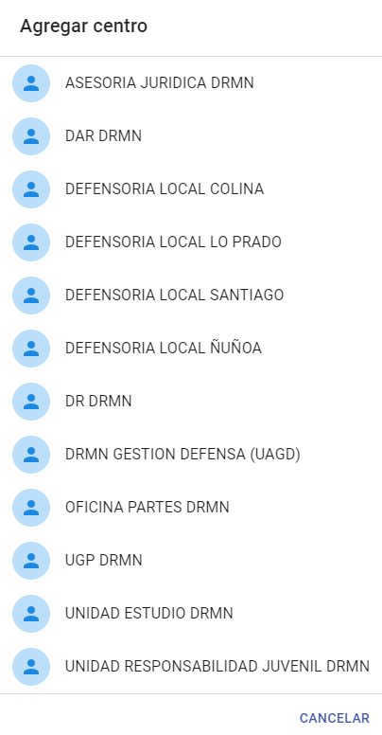

Una vez que se selecciona el centro se debe activar cambiando el estado:



Si el perfil es de visador se activa la opción con el mismo nombre:

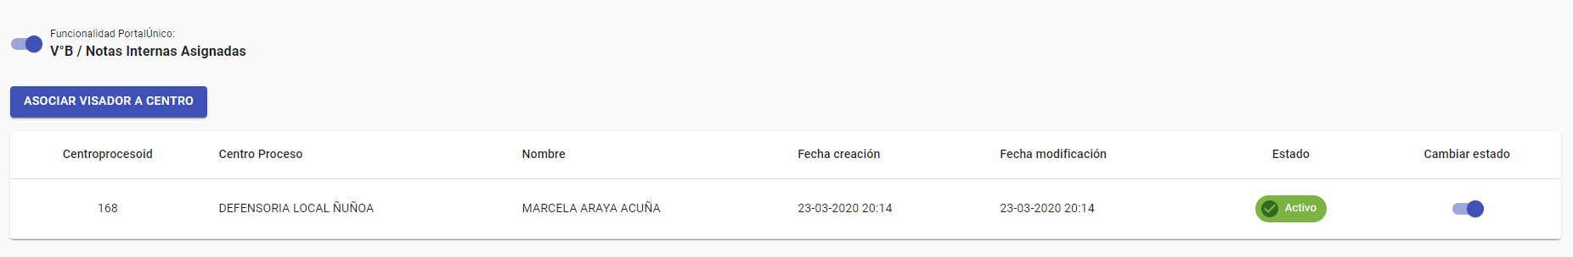

También en la opción de Firmador se puede habilitar si puede hacerlo, cuando no se tiene información del cargo y unidad se debe ingresar: “No se tiene información”

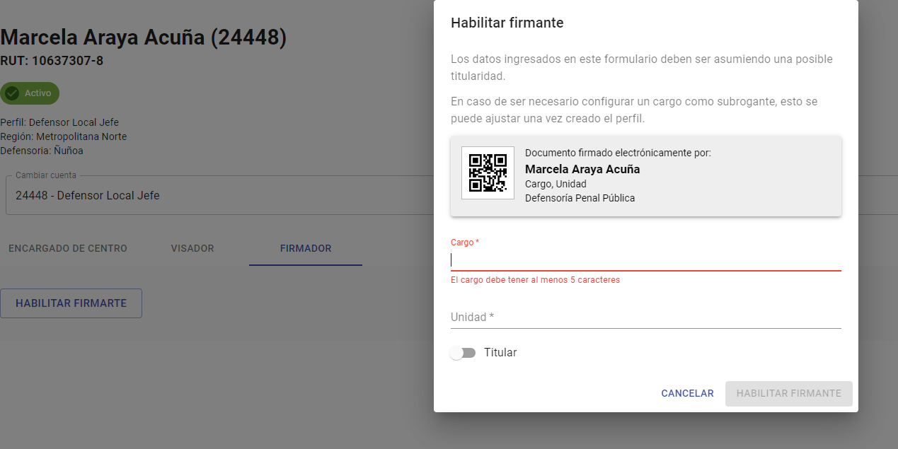

Para agregar al usuario como subrogante podemos hacer clic en el botón creado para esta acción:

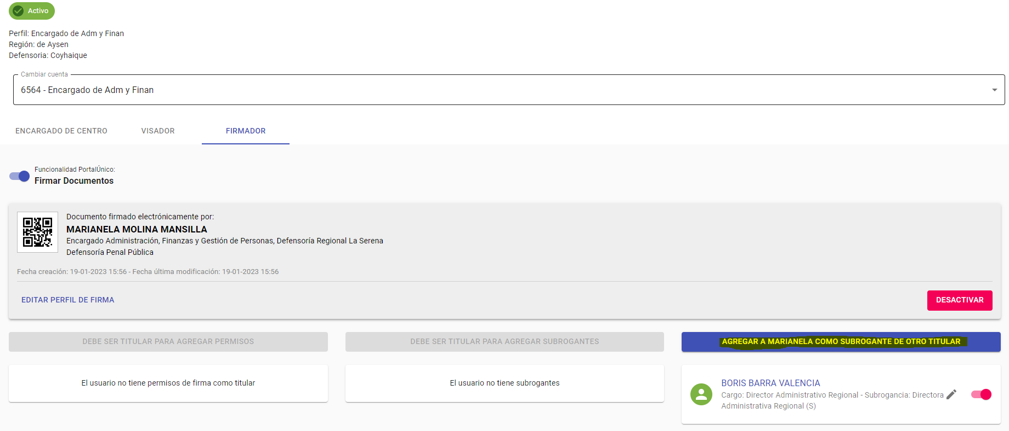

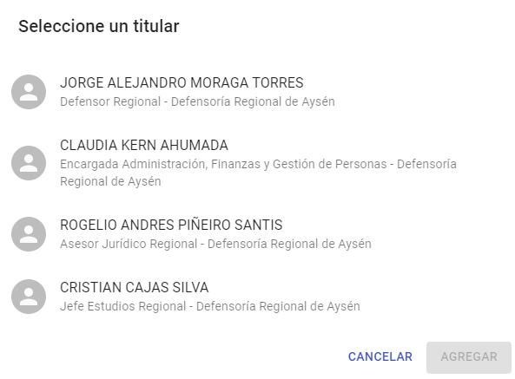

## Ejemplo de caso: <https://redmine.dpp.cl/issues/11578>

<https://redmine.dpp.cl/issues/11578>